Удивительное путешествие в страну Синтаксис
«Динь-ди-линь», – прозвенел звонок на урок. Привычный каби-нет русского языка в этом году выглядел странно. Здесь почему-то пахло морем, а с потолка свешивались лианы. Где-то наверху запела птица, ей отозвалась другая. Всегда шумные ученики 8 класса на этот раз просто потеряли дар речи.
– Смотрите! – заорал вдруг Ислам и ринулся к окну. И все увидели, что прямо в окно плещут морские волны, на которых покачи-вается красавец-фрегат.
– Ой, хочу туда! Хочу путешествовать! – заныла Лиана.
– Что же, нет ничего проще! – улыбнулась Динара Казбековна.
Через минуту они уже были в открытом море. Мальчишки вопи-ли от счастья, сидя на мачтах, Лиана, блаженно закрыв глаза, вдыхала соленый морской воздух, а Полина спросила:
– Куда же мы плывем?
– У этой страны совершенно экзотическое название, – ответила Динара Казбековна, – Синтаксис.
Она достала из сумочки компас и карту. Вскоре фрегат при-чалил к берегу, и наши путешественники выбрались на сушу. Красота вокруг была необычайная: диковинные развесистые деревья, цветы редкостных видов. Небо синее-синее. Птицы с разноцветным опере-нием распевали на все голоса.
– Как здорово, Динара Казбековна! – восхитилась Раяна.
Отличник Арслан первым заметил указатель: «Добро пожало-вать в государство Словосочетание!»

Страна Синтаксис

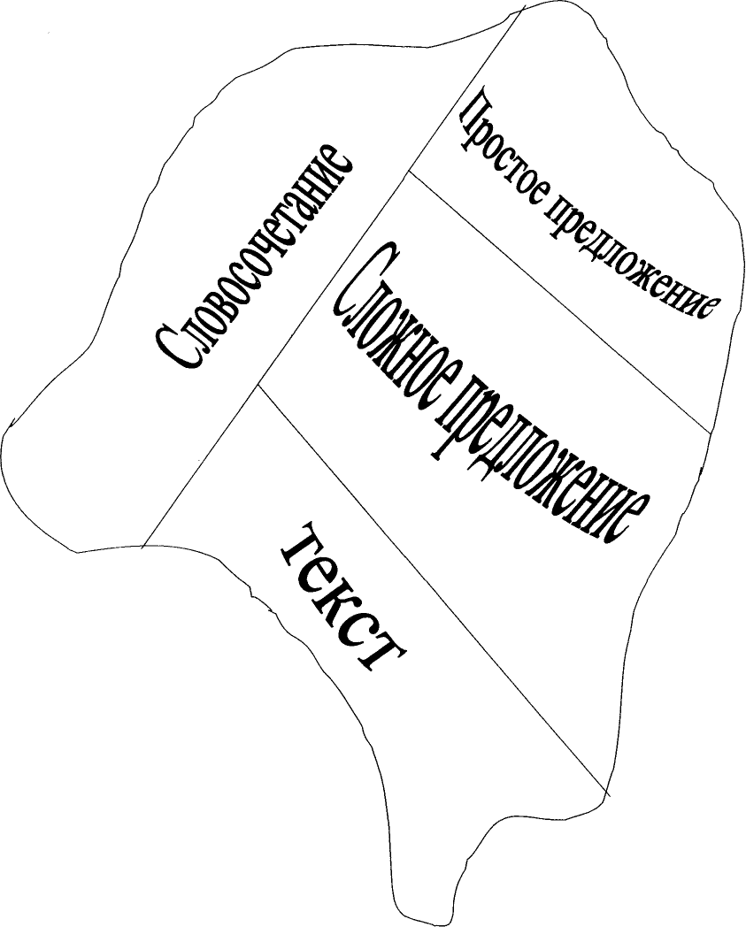

Урок 1. Понятие о словосочетании
( урок-путешествие)

Цель урока: ознакомить учеников со словосочетанием как номи-нативной единицей синтаксиса, дать представление о синтаксических отношениях и видах подчинительной связи в словосочетаниях, про-должить формирование навыка пользования лексическими и грамма-тическими нормами построения словосочетаний и предложений.

Ход урока
1. Пограничный контроль.
Найдите словосочетания, поясните свой выбор.
Я коня водой пою,  Песню солнышку пою:  Ты свети, свети, светило,  Я хочу, чтоб ты светило.  Кто без кисти и белил  Крыши города белил?  На то и печь, чтобы в ней хлеб печь.  Снежное покрывало все поле покры-вало. | Медведь в лесу, не зная правил,  Однажды мотоциклом правил.  В углу раздался детский плач,  И кто-то вдруг сказал: «Не плачь!»  Стою на нашем берегу,  Покой границы берегу.
Словосочетание – такая синтаксическая единица, которая со-стоит из двух и более самостоятельных слов, связанных между собой по смыслу и грамматически:
по морям и океанам;
снег да ветер;
необыкновенно добрая;
уйти из дома;
спросить у прохожего.
Предложение формируется из словосочетаний. При этом подлежащее и сказуемое словосочетанием не являются. Так, в пред-ложении «Тяжёлые, холодные тучи лежали на вершинах окрестных гор» (М. Лермонтов) пять словосочетаний: тяжёлые тучи, холодные тучи, лежали на вершинах, на вершинах гор, окрестных гор, – и одна грамматическая основа: тучи лежали.
В словосочетаниях одно слово подчиняется другому и от него можно поставить вопрос: дрессировать тигров – дрессировать (кого?) тигров.
В этом словосочетании главное слово – дрессировать, зависимое – тигров.
Словосочетания с различными типами синтаксической связи могут выступать по отношению друг к другу как синонимичные: брас-лет из серебра – серебряный браслет; костюм для пляжа – пляжный костюм; тростник у берега – прибрежный тростник.

Благополучно преодолев пограничный контроль, наши путе-шественники отправились осматривать достопримечательности.
2. Определите «строительный материал», использованный мастерами страны Словосочетание (учащиеся определяют строение и грамматическое значение словосочетаний, способ связи слов в слово-сочетаниях).

Асфальтовое, новое  Через леса сосновые,  Через луга медовые,  Через поля пшеничные,  Полянки земляничные,  Во всей своей красе,  Дождем умыто, росами,  Укатано колесами, | Раскинулось шоссе!  Веселые, печальные,  То ближние, то дальние  И легкие, и торные,  Прямые пешеходные,  Воздушные и водные  Железные пути.
– Посмотрите, – закричал Ассад. – Там драка возле магазина!
– Это очень плохо, мы должны вмешаться и помочь людям! – сказала Динара Казбековна.

3. Разберитесь, кому какие предметы принадлежат. Можно ли определить, кому принадлежат в каждом словосочетании названные предметы?
- Дедова шинель,  - бабушкин сарафан,  - дядин дом, | - сестрино платье,  - олений рог.
4. Вставьте пропущенные буквы.
Зимн…м вечер…м, осени…м днем, пр...шлогодн...м з...пас...м, вчерашн...ми об...щани...ми, о зимн...м вечер..., об осенн...м дне, в весен…м воздух…, в тих.. .м омут...,тих...м мор...м, бе...крайн...ми пр...стор...ми, весенн...ми пр...гулк...ми.

Определите способ связи слов в словосочетаниях (задание 3, 4). Можно ли заменить эти словосочетания синонимичными? Как изме-нится способ связи слов?

Послышался крик мальчишки-газетчика. «Внимание! Внима-ние! Цельные словосочетания требуют свободы и независимости! Сло-ва, входящие в них, желают выступать самостоятельными членами предложения. Правительство вступило в переговоры!»
– Динара Казбековна, а какие словосочетания называются цель-ными? – спросил Магомед.
– Как правило, каждое самостоятельное слово, входящее в сло-восочетание, является отдельным членом предложения. Но в русском языке есть словосочетания, которые рассматриваются как один член предложения. Такие словосочетания называются цельными. Цельные словосочетания – это словосочетания, которые имеют смысловую цельность и в предложении выступают в роли одного члена пред-ложения. В цельных словосочетаниях главное слово не несёт доста-точной для отдельного члена предложения смысловой полноты, так как основная смысловая нагрузка ложится на зависимое слово. Можно выделить несколько групп цельных словосочетаний:
- словосочетание с главным словом числительным или сущест-вительным, от него образованным;
- словосочетания, части которых связаны посредством пред-лога из с общим значением избирательности;
- словосочетания, части которых связаны посредством пред-лога с, имеющего значение совместности;
- словосочетания, которые включают формы существитель-ных типа: с глазами, с ростом, с лицом и т.д. – и определяющих их прилагательных.

5. Помогите доказать цельным словосочетаниям, что они должны пойти на переговоры с правительством страны Слово-сочетание (докажите, что главное слово в таких словосочетаниях не несет достаточной смысловой нагрузки, чтобы быть самостоя-тельным членом предложения).
За одного учёного двух неучёных дают, да и то не берут. (Пословица).
Три девицы под окном пряли поздно вечерком. (А. Пушкин).
Туристы исходили десятки километров в поисках потеряв-шегося мальчика.
Пятеро из нас хорошо знают английский язык.
Мы с братом собираемся поехать летом на Азовское море.
Ходил он нескоро, но большими шагами, слегка подпираясь длинной и тонкой палкой. (И. Тургенев).

Мимо путешественников быстрым шагом прошла с встре-воженным лицом миловидная девушка-медсестра в белом халате.
– Что случилось? – поинтересовалась Динара Казбековна.
– Из процедурного кабинета убежали несколько предложений, зараженных вирусом речевой ошибки. Они должны были пройти курс лечения, но испугались. Не представляю, как я их всех успею собрать! Если упустить время, может начаться эпидемия...
– А если мы вам поможем? Нас много, – предложил Иса.

– Это было бы просто замечательно!
6. Помогите восьмиклассникам «вылечить» «заболевшие» предложения (объясните, в чем заключаются речевые ошибки, исправьте их).
Гуси готовились к улету.
Слонёнок три раза обежал вокруг себя.
Шопен был единственный ребёнок в многодетной семье.
Он не мог оторвать глаз от бегущего лося.
В комнату вошёл негр в ботинках телесного цвета.
Девушки отрывали от себя последнее и вязали солдатам ва-режки.
Я хотел бы иметь огромный домик...

7. «Гербарий».
Незаметно солнце стало опускаться за горизонт, путешествен-никам надо было возвращаться на борт корабля.
– Подождите! – одноклассников догоняли Лиана и Асият. – Посмотрите, какие красивые словосочетания мы собрали на опушке! Как бы их сохранить на память о нашем путешествии?
– Действительно, это очень интересные и выразительные сло-восочетания. Прилагательные в них называются эпитетами. А сохра-нить их очень просто – давайте составим текст и поместим в него ваши трофеи, – сказала Динара Казбековна.
Помогите ребятам составить тексты или отдельные предложе-ния (возможна работа в группах) с предложенными словосочетаниями и предложениями.

Ветер.
Сыроватый, мягкий ветерок.
Лёгкое дуновение знойного ветра.
Вой осеннего ветра.
Непрестанно гудит.
Ветер бесился.
Скулит жалобно, скучно и непрерывно.
Поднимает свой голос до жалобного визга и опускает его вниз до звериного рычания.

Вода.
Река  Ручей  Пруд  Море  В общем | Неслась необузданным потоком.  Курлычет мелодично.  Пахло тягуче, тоскливо.  Бледный пруд.  Чёрный, словно раскалённый, пруд с каймой по-лувысохшей грязи.  Блестел зеркальным серебром.  Улыбалось небу тысячью серебряных улыбок.  Солёный аромат воды. Вода, играющая солнцем.  Чёрная маслянистая масса воды.  Вода, играющая солнцем.

Воздух.
Утром  Днём  Вечером  Осенью  Зимой  Летом | Свежо и росисто.  Золотистый воздух. Пропитан душной пылью.  Потемнел, налился синевою.  Вокруг пустеет.  Жжёт и колется.  Лёгкий, горячий, дрожащий от зноя, густеющий вдали сиреневым маревом. Пропитан душной пы-лью.

Времена года.
Осень  Весна  Лето | Доброе и холодное лепетание поздней осени.  Дни ещё по-осеннему ласковы.  Та необычайная, всегда удивляющая людей осен-няя погода, когда низкое солнце греет жарче, чем весной.  Весёлый, смеющийся трепет весны.  Прилетит на крыльях грачей.  Ручейки под талым снегом тайно сбегают в речки.  Мягкое шушуканье, долгий говор лета.  Вокруг бушевали краски июня.  Знойная мгла.

Ледоход.
Ноздреватые льдины. Река трещала и горбилась.

– Давайте и дальше собирать гербарий в разных частях этой страны на память о нашем путешествии, – предложила Лера, и все с ней согласились.

Приложение к уроку 1.

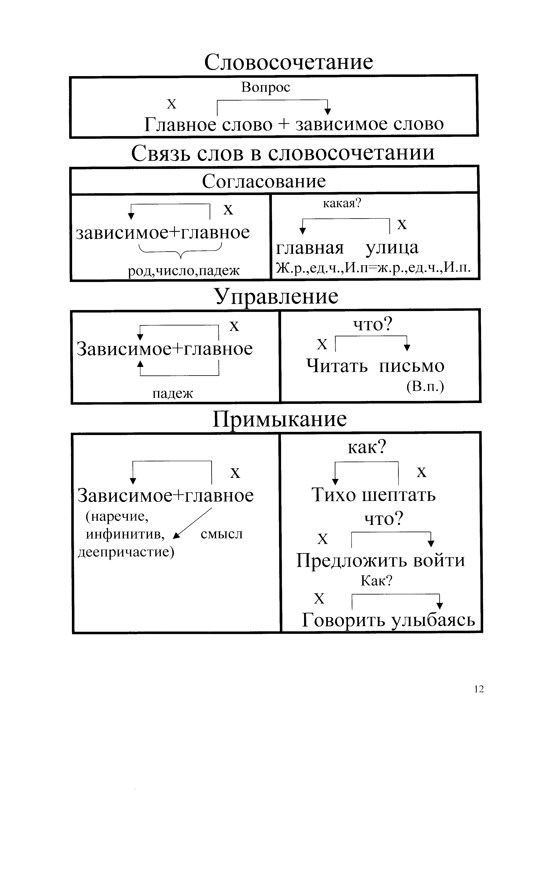

:
:

- Урок 2. Сравнительный оборот
(практическая работа, лекция)

Цели урока: дать понятие о грамматических признаках сравни-тельного оборота, условиях обоформирова-нию пунктуационного навыка.

Ход урока
1. Помогите восьмиклассникам «вылечить» «заболевшее» предложение (объясните, в чем заключаются речевые ошибки, исправь-те их).
Наши люди ищут счастья как нищие в помойке.

2. По морю, то появляясь, то исчезая в волнах, плыла бутылка.
– Вот здорово! Там, наверняка, есть записка от потерпевших ко-раблекрушение, а может быть, карта острова, где пираты зарыли сокро-вища, – размечтался Пашка.
Когда бутылку подняли на борт фрегата, там, действительно, была зашифрованная карта.
Разгадай шифр и узнаешь, как живет сравнительный оборот в стране Синтаксис. Выделенные в пословицах прилагательные поставь в нужную форму степени сравнения.
1. Не гляди на себя, есть много (умный) тебя.
2. Упасть и сильный может, но кто встанет, тот (сильный).
3. Человеческое слово стрелы (острый).
4. Чем больше науки, тем (умный) руки.

Подчеркните прилагательные в сравнительной степени.
Маленькое дело лучше большого безделья.
Воля народа сильнее атома и водорода.
Лучше быть мертвым героем, чем живым трусом.
Чем умнее голова, тем легче плечам.
Нет ничего на свете краше, чем Родина наша.
Кто глубже сам в себя заглянет, собою хвастаться не станет.

– К. Паустовский подчеркивал: «Сравнение вносит удивитель-ную ясность в самые сложные вещи», – заметила Наталья Николаевна.
– А ведь сравнение в русском языке может выражаться не только сравнительной степенью прилагательных, но и другими способами. Одним из них является сравнительный оборот.

3. Обстоятельство сравнения с союзами как, словно, будто, как будто называют сравнительными оборотами. Сравнительные обо-роты выделяются запятыми.
Правило: Сравнительный оборот не обособляется, если:
1) является сказуемым:
Луг в начале лета – бархат. Туча над городом свинцовая.
Луг в начале лета как бархат. Туча над городом как свинцовая.
Луг, как бархат, зеленеет. Туча над городом тяжелая, будто свинцовая.
Для проверки попробуйте из предложения изъять сравнитель-ный оборот. Если предложение лишилось сказуемого – значит, сравни-тельный оборот и является сказуемым, тогда обособлять его не нужно.
2) Входит в состав сказуемого (т.е. без него сказуемое теряет смысл):
После болезни лицо отца стало как скомканный лист старой газеты.
С изъятием сравнительного оборота сказуемое теряет смысл.
После болезни лицо отца стало.
После болезни лицо отца стало серым, как газетный лист.
Изъятие сравнительного оборота не вредит смыслу сказуемого.
После болезни лицо отца стало серым.
3) Является устойчивым выражением.
Допрашиваемый сидел как на иголках.
Что ты пристал как банный лист.
Изменники точно в воду канули.

4. Тренировочные упражнения (практическая работа).
Выделите грамматическую основу предложения. Найдите срав-нительный оборот. Убедитесь, что он не является сказуемым и не вхо-дит в состав сказуемого. Выделите сравнительный оборот, сразу обо-собьте его.
Образец: Сегодня небо как хрустальный купол.
Сегодня небо прозрачно, как хрустальный купол.
После дождя небо стало как хрустальный купол.
- Лицо как мрамор.
- Лицо стало как мрамор.
- Лицо стало бледным как мрамор.
- Этот мальчик как взрослый.
- Этот мальчик ведет себя как взрослый.
- Этот мальчик был серьезен как взрослый.
- На солнце грани стекла сверкают будто бриллиант.
- В солнечном свете грани стекла как бриллиант.
- Снег точно мокрый сахар.
- Снег рыхлый как мокрый сахар.
- Этот звук что звонок будильника.
- Этот звук неприятен как звонок будильника.
- Он метался по дому как обезумевшее животное.
- Он был как безумный.
- Могучий дуб словно воин в доспехах.
- Сквозь ночную тьму словно чьи-то недремлющие очи пла-менеют сигнальные огни на кораблях.
- Вся жизнь ее проходит весело как праздник.
- Жизнь ее проходит словно праздник.

5. Помогите восьмиклассникам «вылечить» «заболевшее» пред-ложение (объясните, в чем заключаются речевые ошибки, исправь-те их).
Девочка молча ела суп не раскрывая рта.

Приложение к уроку 2

Знаки препинания перед союзом как.

Запятая ставится | Запятая не ставится
1. Сравнительный оборот.  Блестели ее глаза, зеленые, как крыжовник. | 1. Перед сравнительным оборотом стоит не или совсем, совершенно, почти…  Газета вышла не как всегда.
2. Вводное сочетание как обыч-но, как всегда.  По дороге, как всегда, мы забе-жали в кафе. | 2. Оборот в составе сказуемого.  Был лес как сон и снег как сон.
3. Предложение с причинным зна-чением.  Тебя, как первую любовь, России сердце не забудет! | 3. Оборот «в качестве».  Ленский везде был принят как же-них.
4. В предложении есть соотнос. слова так, такой, тот, столь.  Лицей дал России таких людей, как Пушкин, Пущин, Дельвиг. | 4. При двойном союзе как…, так и …  Эта тема затронута как в поэ-зии, так и в прозе.
5. После как следует и.  Деревья, как и люди, имеют свою судьбу. | 5. Оборот из одного слова отвеча-ет на вопросы как? каким обра-зом?  Он полетел как птица.  (Он полетел птицей.)

